Interpretación 1

Nombre: ___________________________________________________________ Fecha: _____________________

1) Observa las figuras musicales y encierra con color verde las “corcheas”, con color rojo las “negras” y con color amarillo el silencio musical.

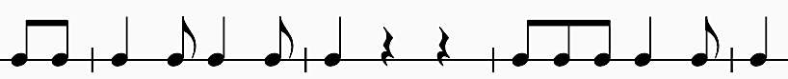

2) Observa las siguientes figuras musicales con su percusión corporal y ejercita los ejercicios 1, 2 y 3 usando el tipo de sonido que corresponde.

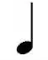 = aplauso

 = golpe en piernas

 =  golpe en piernas

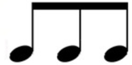 = golpe en piernas

 = manos abiertas

Ejercicio 1



Ejercicio 2

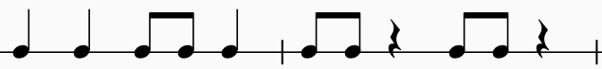

Ejercicio 3

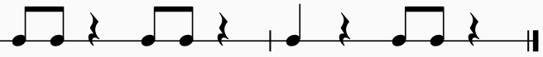

Ítem II: Interpretación musical de canción “En la mar tengo una col”.

1) Escucha la canción, después en grupo canta la estrofa 1 y utiliza un instrumento de percusión para marcar el pulso de la canción mientras cantas. Cuando la profesora te lo indique, con tu grupo muestra al curso la interpretación musical.

**1)** En el mar tengo una col

Plantada en un caracol

Si la col tuviera cara

Como tiene el caracol

Fuera col o fuera cara,

O fuera cara de caracol.

2) Pinta los dibujos de la canción

